УПРАВЛЕНИЕ ОБРАЗОВАНИЕМ  АДМИНИСТРАЦИИ  МУНИЦИПАЛЬНОГО РАЙОНА СРЕТЕНСКОГО РАЙОНА  «СРЕТЕНСКИЙ РАЙОН»  ЗАБАЙКАЛЬСКОГО КРАЯ  (УО администрации МР «Сретенский район»  Забайкальского края)  673500, РФ, Забайкальский край, Сретенский район,  г. Сретенск, ул. Кочеткова, д. 8  тел/факс: (30246) 2-13-24  e-mail: srtruo@mail.ru  ОКПО 02119053, ОГРН 1027500743423  ИНН / КПП 7519000164 / 751901001  ___03.04.2020________ № __598___  на №__4167_______ от__02.04.2020__ |  | Руководителям общеобразовательных организаций

Уважаемые руководители!
Сообщаем, что на сайте Минпросвещения России на странице https://edu.gov.ru/distance размещен перечень федеральных общедоступных бесплатных ресурсов, рекомендованных к использованию педагогами, обучающимися и их родителями в период организации обучения в дистанционной форме.
Кроме этого, онлайн-курс по организации процесса дистанционного обучения с помощью бесплатных приложений, курсов, видеолекций размещён на площадке учись-дома.онлайн, созданной для поддержки педагогов. В настоящее время на портале опубликованы три модуля курса: «Образовательные ресурсы для педагога: сайты, приложения, видеолекции, курсы и интерактивные приложения», «Технологии проведения дистанционного образования» и «Как создать свой контент для дистанционного образования: методики и векторы развития онлайн-
образования».
На сайте Минпросвещения России http://study-home.online/resources действует:
горячая линия по координации и поддержке региональных и муниципальных органов управления образованием и руководителей образовательных организаций по организации дистанционного обучения +7 (495) 984-89-19.
горячая линия методической поддержки учителей и родителей по организации дистанционного обучения +7 (800) 200-91-85.
Просьба довести информацию до педагогов образовательной организации для использования в работе.

Зам. начальника Управления образованием администрации муниципального района «Сретенский район» | 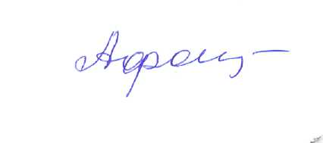 | И.И. Афанасьева

8-(39-246)-2-13-27

